МДОУ «Детский сад № 24» г. Ярославль

Познавательная газета для детей и их родителей

Солнечный зайчик

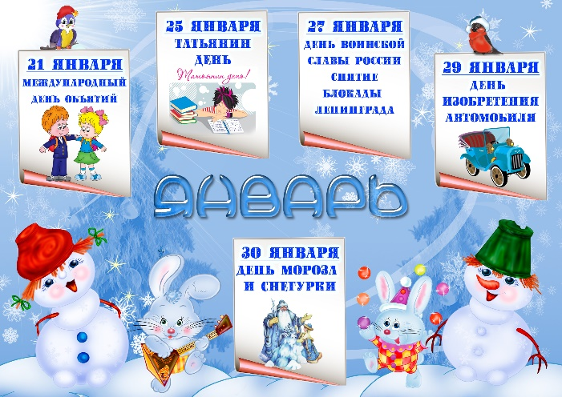

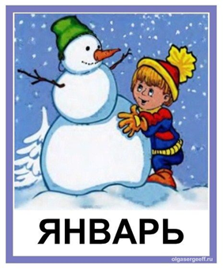

Читайте в этом выпуске:  Рождество и сочельник ……….………стр. 2  День «СПАСИБО»………….……..…...стр.3  Дошкольникам об истории Ярославля..стр.4  Осторожно грипп………………………стр.7  Отдых с детьми в январе……………...стр. 8  Физкультура вместе с мамой………… стр. 9  «Книжкин дом»………………………..стр.10  Над выпуском работали: Климычева М.В., Петухова О.А., Рузанова С.А., Воробьева Т.В., Бонь А.В., Павлычеа Н.Л. | Открываем календарь —  Начинается январь.  В январе, в январе  Много снегу на дворе.  Снег — на крыше, на крылечке.  Солнце в небе голубом.  В нашем доме топят печки,  В небо дым идёт столбом.

Рождество и Сочельник
Святки на Руси всегда были одним из самых долгожданных праздников, поэтому этот период славяне отмечали пышно и с размахом. Многочисленные ярмарки, посиделки, молодежные гулянья - все это сопровождает Святки. И первый праздник, который отмечают после Нового года - это Рождество.

Дата Рождества не меняется и из года в год остается неизменной, а именно 7 января. Этому празднику обязательно предшествует

Сочельник - Ночь перед Рождеством.

Сочельник – это день подготовки к Рождеству у многих христиан. Люди старались привести весь дом в порядок, украсить его, приготовить праздничную трапезу,

подготовиться самим. Весь день проходит в суете, однако с появлением первой звезды вся семья усаживается за праздничный стол и начинается праздник. Раньше многие придерживались обычаю отмечать праздник только в родительском доме. Для этого каждый надевал праздничный наряд. Всей семьей украшается дом и двор к празднику. А стол, за которым и проводилась трапеза, устилался соломой и сеном.

Рождество - это день, когда вся семья собиралась за одним столом, при этом общаться можно было только о хорошем.

С Рождеством приходят святочные девичьи гадания. Девушки к этому готовятся задолго,

- в праздник собираются где-то вместе и проводят гадания. В различных регионах пекли печенье, где-то фигурки козы, где-то коровы, петушков или маленьких человечков. Также, начиная с вечера 6 января, продолжали колядовать. Для этого парни и девушки наряжались и ходили по домам, разыгрывая спектакли и распевая колядки. За это хозяева дома угощали молодежь. Как известно, этот обряд живет и по сей день.

Рождественские колядки
Коляда, коляда…

Веселись, народ, всегда!
Ведь грустить нам не пристало,
Наслаждаясь жизни балом.
Коляда, коляда…
На столе – свеча, еда.
Мило елочка сияет.

- всех Бог благословляет. Колядки на Свят вечер

Динь-динь-динь, звенят звоночки,

- вам пришли сыны и дочки, Вы колядников встречайте,
Нас улыбкой привечайте
Приметы на Сочельник и Рождество Христово

- Все взятые взаймы предметы нужно вернуть до Рождества.

- Каждый член семьи в Свят вечер должен быть дома.

- К столу нельзя также опаздывать - будешь весь год блуждать в далекой стороне.

- 6 и 7 января нужно, хотя бы мысленно, попросить прощения у всех, кого обидел, и простить всех, кто нанес обиду тебе. Кстати, именно в этот период прощение дается особенно легко.

- Приступать к праздничной трапезе надо только после того как на небе появиться первая звездочка.

- Теплое Рождество - к холодной весне.

11 января можно без преувеличения назвать одной из самых «вежливых» дат в году — сегодня отмечается Международный день «спасибо» (International Thank You Day). Все мы прекрасно осознаем значение хороших манер, их необходимость в повседневной жизни, но большую часть благодарностей мы выражаем, как бы невзначай, не задумываясь об их смысле. Однако, слова благодарности обладают магическими свойствами — с их помощью люди дарят радость друг другу, выражают внимание и передают положительные эмоции — то, без чего наша жизнь стала бы скудной и мрачной.
Считается, что русское слово «спасибо» родилось в 16 веке из часто произносимого словосочетания «спаси Бог».

Спасибо! – так звучит добро, и слово каждый это знает.

Но так случилось, что оно все реже с губ людей слетает.

Сегодня повод есть сказать спасибо тем, кто рядом с нами.
Легко чуть-чуть добрее стать, чтоб веселее стало маме
Сказать «спасибо», и в тепле растает лед обиды вскоре.
Открою тайну вам, друзья: вся сила слова в наших мыслях.
Без добрых слов никак нельзя.
Дарите их родным и близким!
Дошкольникам об истории Ярославля…
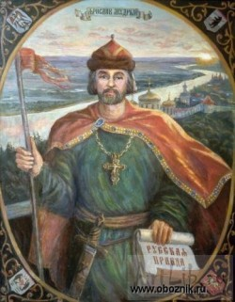
В этом году наш любимый город отмечает свой день рождения! Ему исполняется 1010 лет!
Для нашего же светлого будущего желательно как можно раньше начинать учить детей любить почитать родную историю, гордиться ею, ведь, согласно научным исследованиям, к 11 – 12 годам этап формирования национального самосознания у ребенка уже завершается. В этом возрасте дети начинают осознавать, понимать, кто мы, каковы наши корни, почему здесь живем, и как мы жили раньше.
Начинать учить детей любить и почитать родную историю надо с изучения своей малой Родины, того места, где ребенок появился на свет, вырос и живет в данный момент. Пусть потом наши дети разлетятся кто куда, но у них навсегда останется чувство Родины, своего родного места, тех улиц, по которым их мамы водили за руку еще в детский сад и в начальную школу. Замечательно, если человек, гражданин, с самого детства будет знать, что на его родной улице когда-то жили выдающиеся люди, известные всему его родному городу, всей стране, да и всему миру.
Предлагаем вам интересные сказки для формирования представлений у детей дошкольного возраста представлений об истории г. Ярославля.

Медвежий угол
Давным-давно, больше тысячи лет назад, там, где в широкую реку Волгу впадает извилистая речка Которосль, расположилось небольшое селище. Здесь в землянке жил мальчик Ярик.
Однажды старый дед подозвал Ярика:
- Малина поспела. Давай вместе сходим в лес. Ягод уж очень хочется!
Попытался дед с лавки встать. Поохал, покряхтел от натуги, а все равно не встал: сил совсем не было.
- Видно, не придется мне в этот раз малинки отведать, – сказал он.
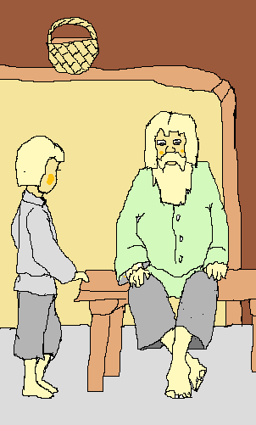
- Я один пойду, – решил Ярик.
- Не ходи один. Возле леса в овраге живет лютый зверь. Говорят, что никого он не пропускает. Убить может.
Не послушал Ярик старика. Очень хотелось мальчику принести больному деду сладких ягод. Взял он два берестяных туеска и побежал за малиной.
Путь к лесу преградил глубокий овраг, на дне которого журчал ручей. Перешёл Ярик на другую сторону оврага и оказался в малиннике.
Ярик набрал полные туески спелых ягод.
- Вот будет дедушке угощение! – подумал мальчик и пошёл назад, домой.
Только Ярик решил перейти ручей в овраге, как услышал грозное рычание. Видит, прямо по воде направляется к нему огромная медведица.
- Откуда ты идешь? – спросила она Ярика.
- Дедушка мой болеет. Он ягод хочет, – сказал мальчик.
- Я хозяйка леса! Моя малина! Никому не дам! – зарычала медведица.
Ярик поставил на землю один туесок с ягодами:
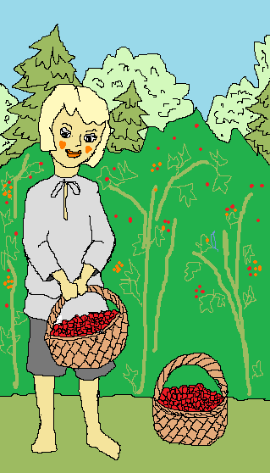
- Вот возьми! Мне не жалко. Угостишь малиной своих деток!
Медведица оторопела.
- В первый раз встречаю человека, который не испугался меня, да ещё и ягодами угостил! Отпускаю тебя. Ступай своей дорогой. Сюда не возвращайся! Нечего людям в моем лесу делать!
Прибежал Ярик домой и рассказал дедушке про встречу с медведицей.
- Другой раз не ходи по малину! – сказал дед. – Обойдусь я без ягод. Кто знает, что можно ожидать от зверя лютого?
- А зверь-то совсем не лютый, – сказал упрямый Ярик и на следующее утро пошёл в лес.
На обратном пути снова остановила его медведица.
- Я же предупреждала тебя, не ходи по моим владениям! – зарычала хозяйка леса.
Ярик протянул ей один из берестяных туесков:
- Возьми! Отведай спелых ягод!
Опять медведица не смогла удержаться от щедрого подарка.
С тех пор так и повелось: жители селища стали почитать медведей, оставлять им в лесу угощение. Селище, где жил Ярик, назвали Медвежий угол, а овраг, где чаще всего встречали хозяйку леса - Медведицкий овраг.

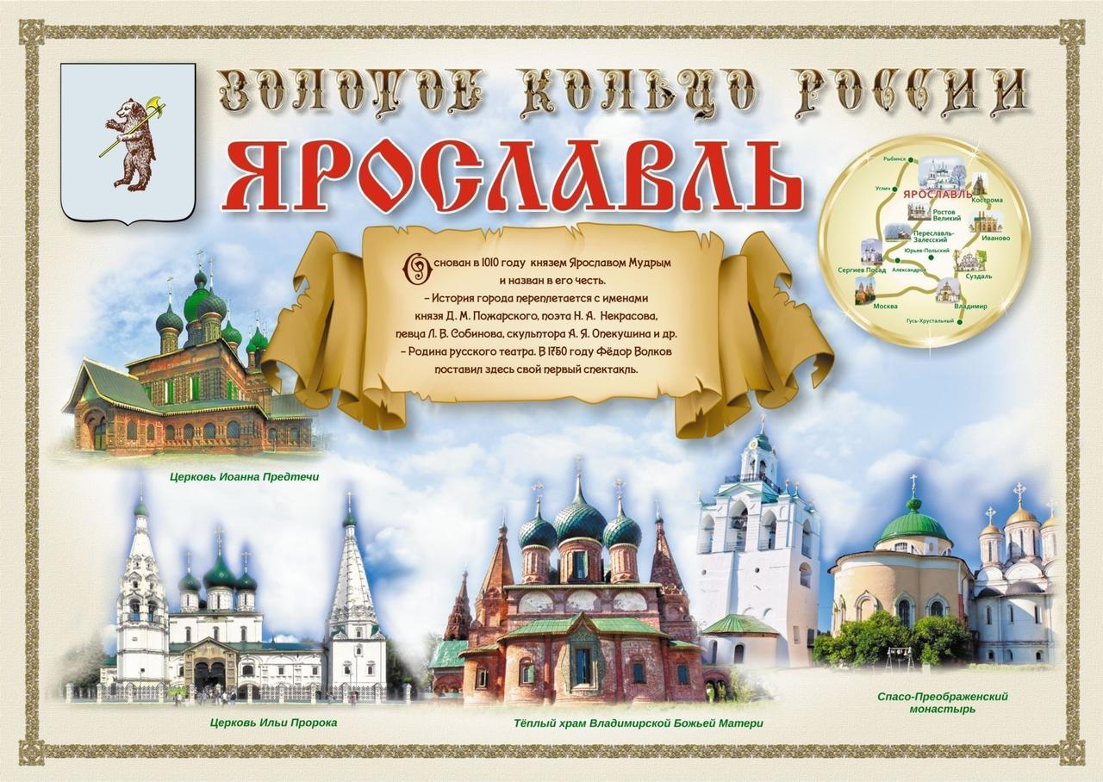

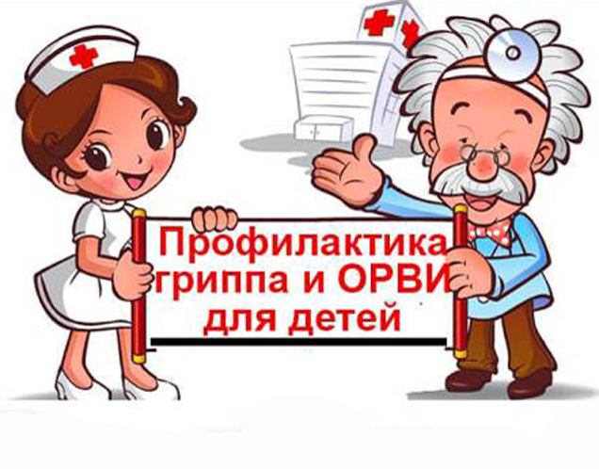
Осторожно ГРИПП
Грипп - острое респираторное заболевание, передающееся воздушно-капельным путем. Отличается от других подобных ему заболеваний более тяжелым течением и тяжелыми осложнениями. Грипп у детей протекает более остро, т.к. в организме взрослых, не раз уже переболевших, сохраняются специальные защитные антитела.
Внимание! Симптомы гриппа!
Ребенок становится вялым, отказывается от еды, его постоянно клонит в сон. Нарастают другие симптомы — головная боль, озноб, боль в мышцах и суставах. Температура тела у ребенка повышается до 38,5 С и, как правило, держится несколько дней. К этим признакам присоединяются насморк, сухой, «лающий» кашель, боль в горле. Обязательными являются следующие действия:
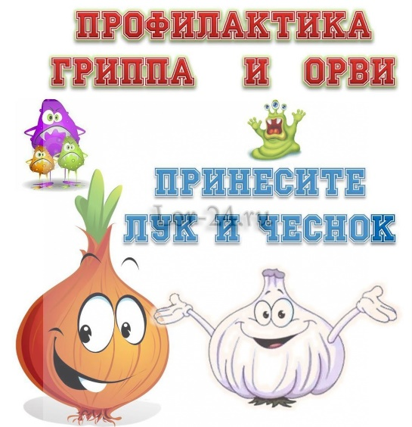
Гигиена. Чтобы сократить частоту заболеваний, в дошкольной образовательной группе должна соблюдаться гигиена и чистота. Каждый день сотрудники детсада должны выполнять влажную уборку всего помещения, а также чистку и, при необходимости, стирку игрушек. При отсутствии чистого воздуха, риск заразиться ОРВИ и гриппом существенно увеличивается, так как увеличивается число бактерий и вирусов. Проветривание выполняется 3 раза в день: с утра (до прихода малышей), во время прогулки и вечером.
Закаливание и спорт. Малыши должны ежедневно выходить на прогулку. Исключением является только дождливая погода и температура воздуха -20 градусов, такой подход является одним из видов закаливания организма.
Ограничение контакта с больными детьми. Этот пункт один из наиболее важных в борьбе с острыми респираторными вирусными инфекциями. В детском учреждении, малыши играют общими игрушками и находятся в одном помещении. Избежать отсутствия контакта невозможно. В такой ситуации поможет ежедневный осмотр детей и измерение температуры. Если малыш чувствует себя плохо, вялый, не активный, а также появились первые симптомы простуды, его нужно сразу изолировать от других детей в группе. Как правило, родителей и врача сразу ставят в известность.

Отдых с детьми в январе

Прекрасной порой для отдыха считают зиму многие взрослые. У детей сфера интересов широка и разнообразна, так что ваш ребенок не даст вам заскучать в своей компании. Задел положительных новогодних эмоций и задор станут для вас мощным психологическим подспорьем для предстоящего участия в делах нового года.

Планирование зимних каникул

Если доверить выбор способа проведения выходных дней детям, то с большой долей вероятности они выберут прогулки без ограничений по времени, что вполне понятно, ведь зима, как никакое другое время года, дарит собственные неповторимые развлечения: лыжные прогулки, игры в снежки, лепку снежных баб, катание на коньках, полет на санках со снежных горок, и многое другое, на что только способна детская фантазия.

Игра «Разрисуй снег»

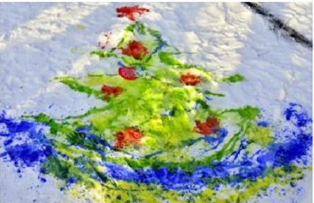
Для нее понадобятся пищевые красители, пару пластмассовых бутылочек (небольшие, по 0,5 л со «спортивной» насадкой) и несколько одноразовых стаканчиков. Не набирайте много красителей, возьмите самые основные цвета: синий, красный, желтый, зеленый. В стаканчике вы сможете вместе с Вашим малышом смешивать цвета и получать совершенно другой оттенок, например, если смешать красный и желтый цвет, то получится оранжевый. Эта увлекательное занятие поможет вам выучить и повторить с ребенком цвета и оттенки, а это развлечение он явно запомнит на всю жизнь, и будет передавать его свои детям.

Вам стоит учесть желания вашего ребенка и предложить ему, кроме игр с друзьями, семейные прогулки. Ребенок с большой радостью отправится с вами на прогулку в зимний лес и с удовольствием покатается с вами вместе на лыжах и санках. Кроме прогулок рекомендуется уделить часть времени культурным мероприятиям.

Посещение театра

Новогодняя сказка на сцене подарит много положительных эмоций и родителям, и детям.

Цирк

Цирковые трюки мало кого оставляют равнодушными.

Из-за непредсказуемости зимней погоды (нежданные сильные морозы, гололед, сильная вьюга) могут не состояться запланированные прогулки и поездки. Не нужно сокрушаться из-за сломанных планов и искать утешения в телевизоре. Выходные дни, проведенные дома, способны подарить прекрасные минуты совместного семейного творчества.

Домашнее творчество

Возьмите большой лист бумаги, цветные карандаши, кисти, краски, фломастеры и вместе с ребенком нарисуйте зимний шедевр, способный украсить его детский уголок. Юному скульптору понравиться лепка из соленого теста фигурок сказочных персонажей. Посмотрите вместе любимый мультфильм. Девочки с восторгом воспримут идею выпекания вместе с мамой пирога или печенья, а мальчики обрадуются совместной с папой сборке модели самолета или корабля.

Пусть зимние прогулки для ваших детей будут наполнены весельем, радостью и хорошим настроением!

Физкльтура вместе с мамой
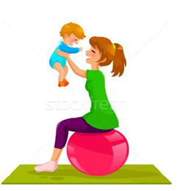
Личный пример родителей – лучший способ привить ребенку любовь к физкультуре. Очень важен эмоциональный фон занятий. Если похвалила мама, значит все получилось здорово. Больше улыбайтесь и шутите. Включите хорошую музыку, она создает настроение и задает ритм.

Упражнения дома:

- Взять малыша за ручки и делать простые приседания. А затем представьте себя танцорами, приседая, выставляйте ногу вперед с упором на пятку. Это улучшает координацию движений и осанку.

- Встать напротив малыша и катать обруч друг другу. Это упражнение доставляет большую радость ребенку и разрабатывает плечевой пояс.

- Сесть напротив малыша, широко расставив ноги, и катать мяч. Потом перейти к более сложному – катанию двух мячей, чтобы мячи не сталкивались. Это упражнение на растяжку.

- Мама становится на коврик рядом с ребенком. Она показывает имитационные движения, малыш повторяет их вслед за ней. Необходимо обращать внимание ребенка на то, что спину надо держать прямо, подбородок чуть приподнять, смотреть вперед.

- «Мишка» - ходьба на внешней стороне стоп, руки согнуты в локтях, ладони вперед, пальцы рук широко расставлены.

- «Гусь» - ходьба на пятках, руки в стороны-вниз.
- «Лисичка» - плавная, мягкая ходьба, ступая с носка на всю ступню.

- «Шагаем по дорожке» - ходьба вслед за мамой по толстому шнуру, ставя ногу серединой стоп на шнур.

Очень интересный способ приучить ребенка делать зарядку — придумывать сказки. Главное при этом всячески подбадривать и хвалить его за малейшие успехи.

Упражнений не должно быть слишком много. Помним, главное в утренней гимнастике получить заряд бодрости и отличного настроения на предстоящий день.

Для начала пошагайте на месте. Поднимаем руки вверх — делаем глубокий вдох, опускаем руки — выдох. Повторим 10 раз.

Разминаем шею, качаем головой из стороны в сторону, как часы ―тик-так‖, ―тик-так‖, а потом вперед -назад. Тоже 10 раз.

Переходим к наклонам туловища. Руки на поясе. Покачаемся из стороны в сторону, затем вперед - назад, как Ванька-встанька. Повторим по 10 раз.

Превращаемся в мельницу и машем руками, поочередно касаясь носков то левой, то правой ноги. Повторим 10 раз.

Покрутим бедрами, сделаем ―восьмерку‖. По 5 раз. Разминаем ноги, начинаем приседать. Повторим 5-6 раз.

Теперь поднимаемся на носочки и тянемся руками до потолка. Выше, еще выше! Молодцы! Теперь встряхнемся всем телом, как мокрая собака и можно бежать в ванную умываться.

Зарядка окончена.

Заниматься зарядкой вместе с детьми совсем не сложно, а очень даже весело и интересно. Главное, что проведенное вместе время поможет развить гибкость и выносливость вас и ваших детей, а также укрепит здоровье.

«Книжкин дом»
Мы любим путешествовать! А особенно, если это путешествие в библиотеку! 30 января ребята группы № 1 узнали много нового и интересного, совершив экскурсию по отделам библиотеки им. Ф.М.Достоевкаого. Они посетили абонементный зал, читальный зал, хранилище книг. Библиотекарь Елена Анатольевна рассказала ребятам о том,“Где живет книжка ?”, “У каждой книжки есть свой почтовый адрес”, “Талисманы библиотеки”, “История библиотеки”, “Герои произведений Ф. М. Достоевского”. Каждый рассказал о своей любимой книжке, герое.
Библиотека ждет нас снова!

